Вопросы для уточнения:

1. Какие характеристика тестируемого веб-приложения

(Бизнес-контекст: основная задача, целевая аудитория)

1. Какие требование к работосбособности веб-приложения (критически важные требования к функционалу).

Выделим параметры и их значения:

Операционная система:

* Win 11
* Win 10
* macOS 14 Sonoma
* macOS 15 Sequoia
* Ubuntu 23.04
* Ubuntu 22.10

Браузеры:

* Chrome
* Firefox
* Opera
* Safari
* Яндекс браузер

Режим авторизации:

* ДА
* НЕТ

Применим попарное тестирование (Pairwise) <https://pairwise.teremokgames.com/>

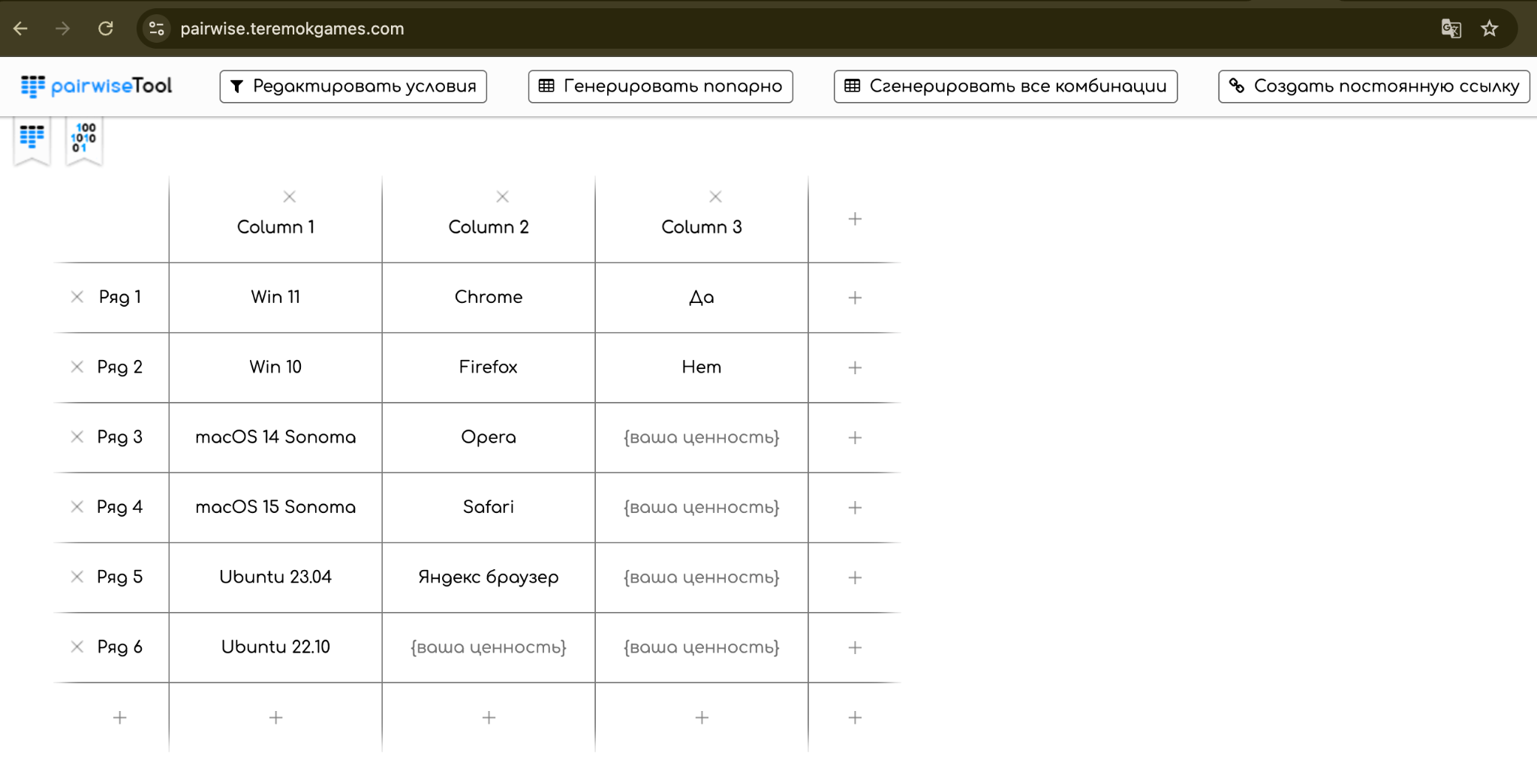

**Чек-лист:**

| № | ОС | Браузер | Авторизация | Ожидаемый результат |
| --- | --- | --- | --- | --- |
| 1 | Win 11 | Chrome | Да | Веб-приложение работоспособно |
| 2 | Win 11 | Chrome | Нет | Веб-приложение работоспособно |
| 3 | Win 11 | Firefox | Да | Веб-приложение работоспособно |
| 4 | Win 11 | Firefox | Нет | Веб-приложение работоспособно |
| 5 | Win 11 | Opera | Да | Веб-приложение работоспособно |
| 6 | Win 11 | Opera | Нет | Веб-приложение работоспособно |
| 7 | Win 11 | Safari | Да | Веб-приложение работоспособно |
| 8 | Win 11 | Safari | Нет | Веб-приложение работоспособно |
| 9 | Win 11 | Яндекс браузер | Да | Веб-приложение работоспособно |
| 10 | Win 11 | Яндекс браузер | Нет | Веб-приложение работоспособно |
| 11 | Win 10 | Chrome | Да | Веб-приложение работоспособно |
| 12 | Win 10 | Chrome | Нет | Веб-приложение работоспособно |
| 13 | Win 10 | Firefox | Да | Веб-приложение работоспособно |
| 14 | Win 10 | Firefox | Нет | Веб-приложение работоспособно |
| 15 | Win 10 | Opera | Да | Веб-приложение работоспособно |
| 16 | Win 10 | Opera | Нет | Веб-приложение работоспособно |
| 17 | Win 10 | Safari | Да | Веб-приложение работоспособно |
| 18 | Win 10 | Safari | Нет | Веб-приложение работоспособно |
| 19 | Win 10 | Яндекс браузер | Да | Веб-приложение работоспособно |
| 20 | Win 10 | Яндекс браузер | Нет | Веб-приложение работоспособно |
| 21 | macOS 14 Sonoma | Chrome | Да | Веб-приложение работоспособно |
| 22 | macOS 14 Sonoma | Chrome | Нет | Веб-приложение работоспособно |
| 23 | macOS 14 Sonoma | Firefox | Да | Веб-приложение работоспособно |
| 24 | macOS 14 Sonoma | Firefox | Нет | Веб-приложение работоспособно |
| 25 | macOS 14 Sonoma | Opera | Да | Веб-приложение работоспособно |
| 26 | macOS 14 Sonoma | Opera | Нет | Веб-приложение работоспособно |
| 27 | macOS 14 Sonoma | Safari | Да | Веб-приложение работоспособно |
| 28 | macOS 14 Sonoma | Safari | Нет | Веб-приложение работоспособно |
| 29 | macOS 14 Sonoma | Яндекс браузер | Да | Веб-приложение работоспособно |
| 30 | macOS 14 Sonoma | Яндекс браузер | Нет | Веб-приложение работоспособно |
| 31 | macOS 15 Sonoma | Chrome | Да | Веб-приложение работоспособно |
| 32 | macOS 15 Sonoma | Chrome | Нет | Веб-приложение работоспособно |
| 33 | macOS 15 Sonoma | Firefox | Да | Веб-приложение работоспособно |
| 34 | macOS 15 Sonoma | Firefox | Нет | Веб-приложение работоспособно |
| 35 | macOS 15 Sonoma | Opera | Да | Веб-приложение работоспособно |
| 36 | macOS 15 Sonoma | Opera | Нет | Веб-приложение работоспособно |
| 37 | macOS 15 Sonoma | Safari | Да | Веб-приложение работоспособно |
| 38 | macOS 15 Sonoma | Safari | Нет | Веб-приложение работоспособно |
| 39 | macOS 15 Sonoma | Яндекс браузер | Да | Веб-приложение работоспособно |
| 40 | macOS 15 Sonoma | Яндекс браузер | Нет | Веб-приложение работоспособно |
| 41 | Ubuntu 23.04 | Chrome | Да | Веб-приложение работоспособно |
| 42 | Ubuntu 23.04 | Chrome | Нет | Веб-приложение работоспособно |
| 43 | Ubuntu 23.04 | Firefox | Да | Веб-приложение работоспособно |
| 44 | Ubuntu 23.04 | Firefox | Нет | Веб-приложение работоспособно |
| 45 | Ubuntu 23.04 | Opera | Да | Веб-приложение работоспособно |
| 46 | Ubuntu 23.04 | Opera | Нет | Веб-приложение работоспособно |
| 47 | Ubuntu 23.04 | Safari | Да | Веб-приложение работоспособно |
| 48 | Ubuntu 23.04 | Safari | Нет | Веб-приложение работоспособно |
| 49 | Ubuntu 23.04 | Яндекс браузер | Да | Веб-приложение работоспособно |
| 50 | Ubuntu 23.04 | Яндекс браузер | Нет | Веб-приложение работоспособно |
| 51 | Ubuntu 22.10 | Chrome | Да | Веб-приложение работоспособно |
| 52 | Ubuntu 22.10 | Chrome | Нет | Веб-приложение работоспособно |
| 53 | Ubuntu 22.10 | Firefox | Да | Веб-приложение работоспособно |
| 54 | Ubuntu 22.10 | Firefox | Нет | Веб-приложение работоспособно |
| 55 | Ubuntu 22.10 | Opera | Да | Веб-приложение работоспособно |
| 56 | Ubuntu 22.10 | Opera | Нет | Веб-приложение работоспособно |
| 57 | Ubuntu 22.10 | Safari | Да | Веб-приложение работоспособно |
| 58 | Ubuntu 22.10 | Safari | Нет | Веб-приложение работоспособно |
| 59 | Ubuntu 22.10 | Яндекс браузер | Да | Веб-приложение работоспособно |
| 60 | Ubuntu 22.10 | Яндекс браузер | Нет | Веб-приложение работоспособно |

Полное количество тестов - Операционная система 6 параметров * Браузеры 5 параметров * Режим авторизации 2 параметра = 6*5*2=60 тестов. Все параметры проверены между собой.